VYSOKÉ UČENÍ TECHNICKÉ V BRNĚ

Fakulta informačních technologií

Databázové systémy

2017/2018

**Projekt IDS – 5. část**

**Zadání č. 28 – Letiště (IUS)**



Autoři: Pavel Witassek (xwitas00), Jozef Vanický (xvanic09)  
Fakulta Informačních technologií  
Vysoké učení technické v Brně Brno 30.4.2018

# Diagram případů užití

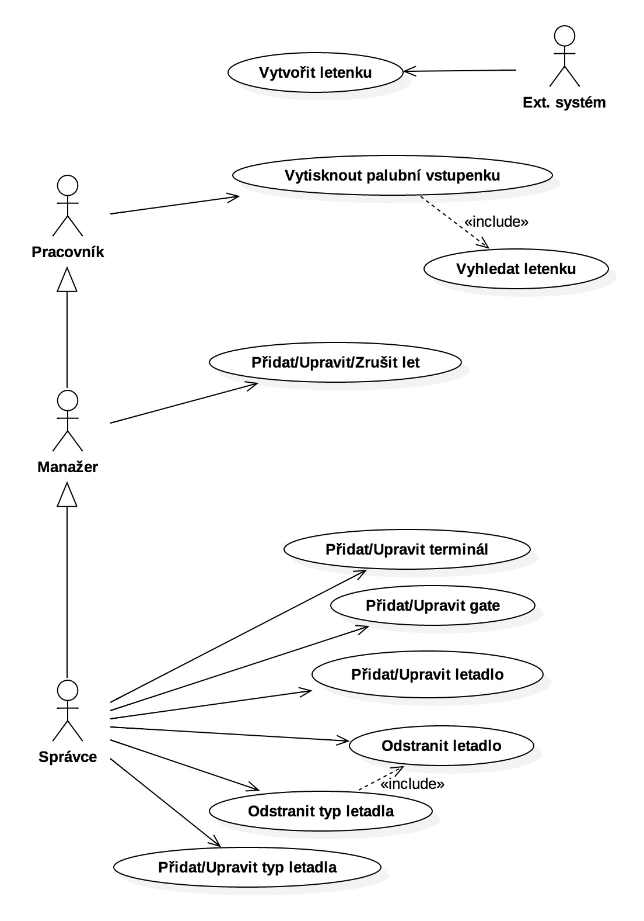

# ER diagram (Entity Relationship Diagram)

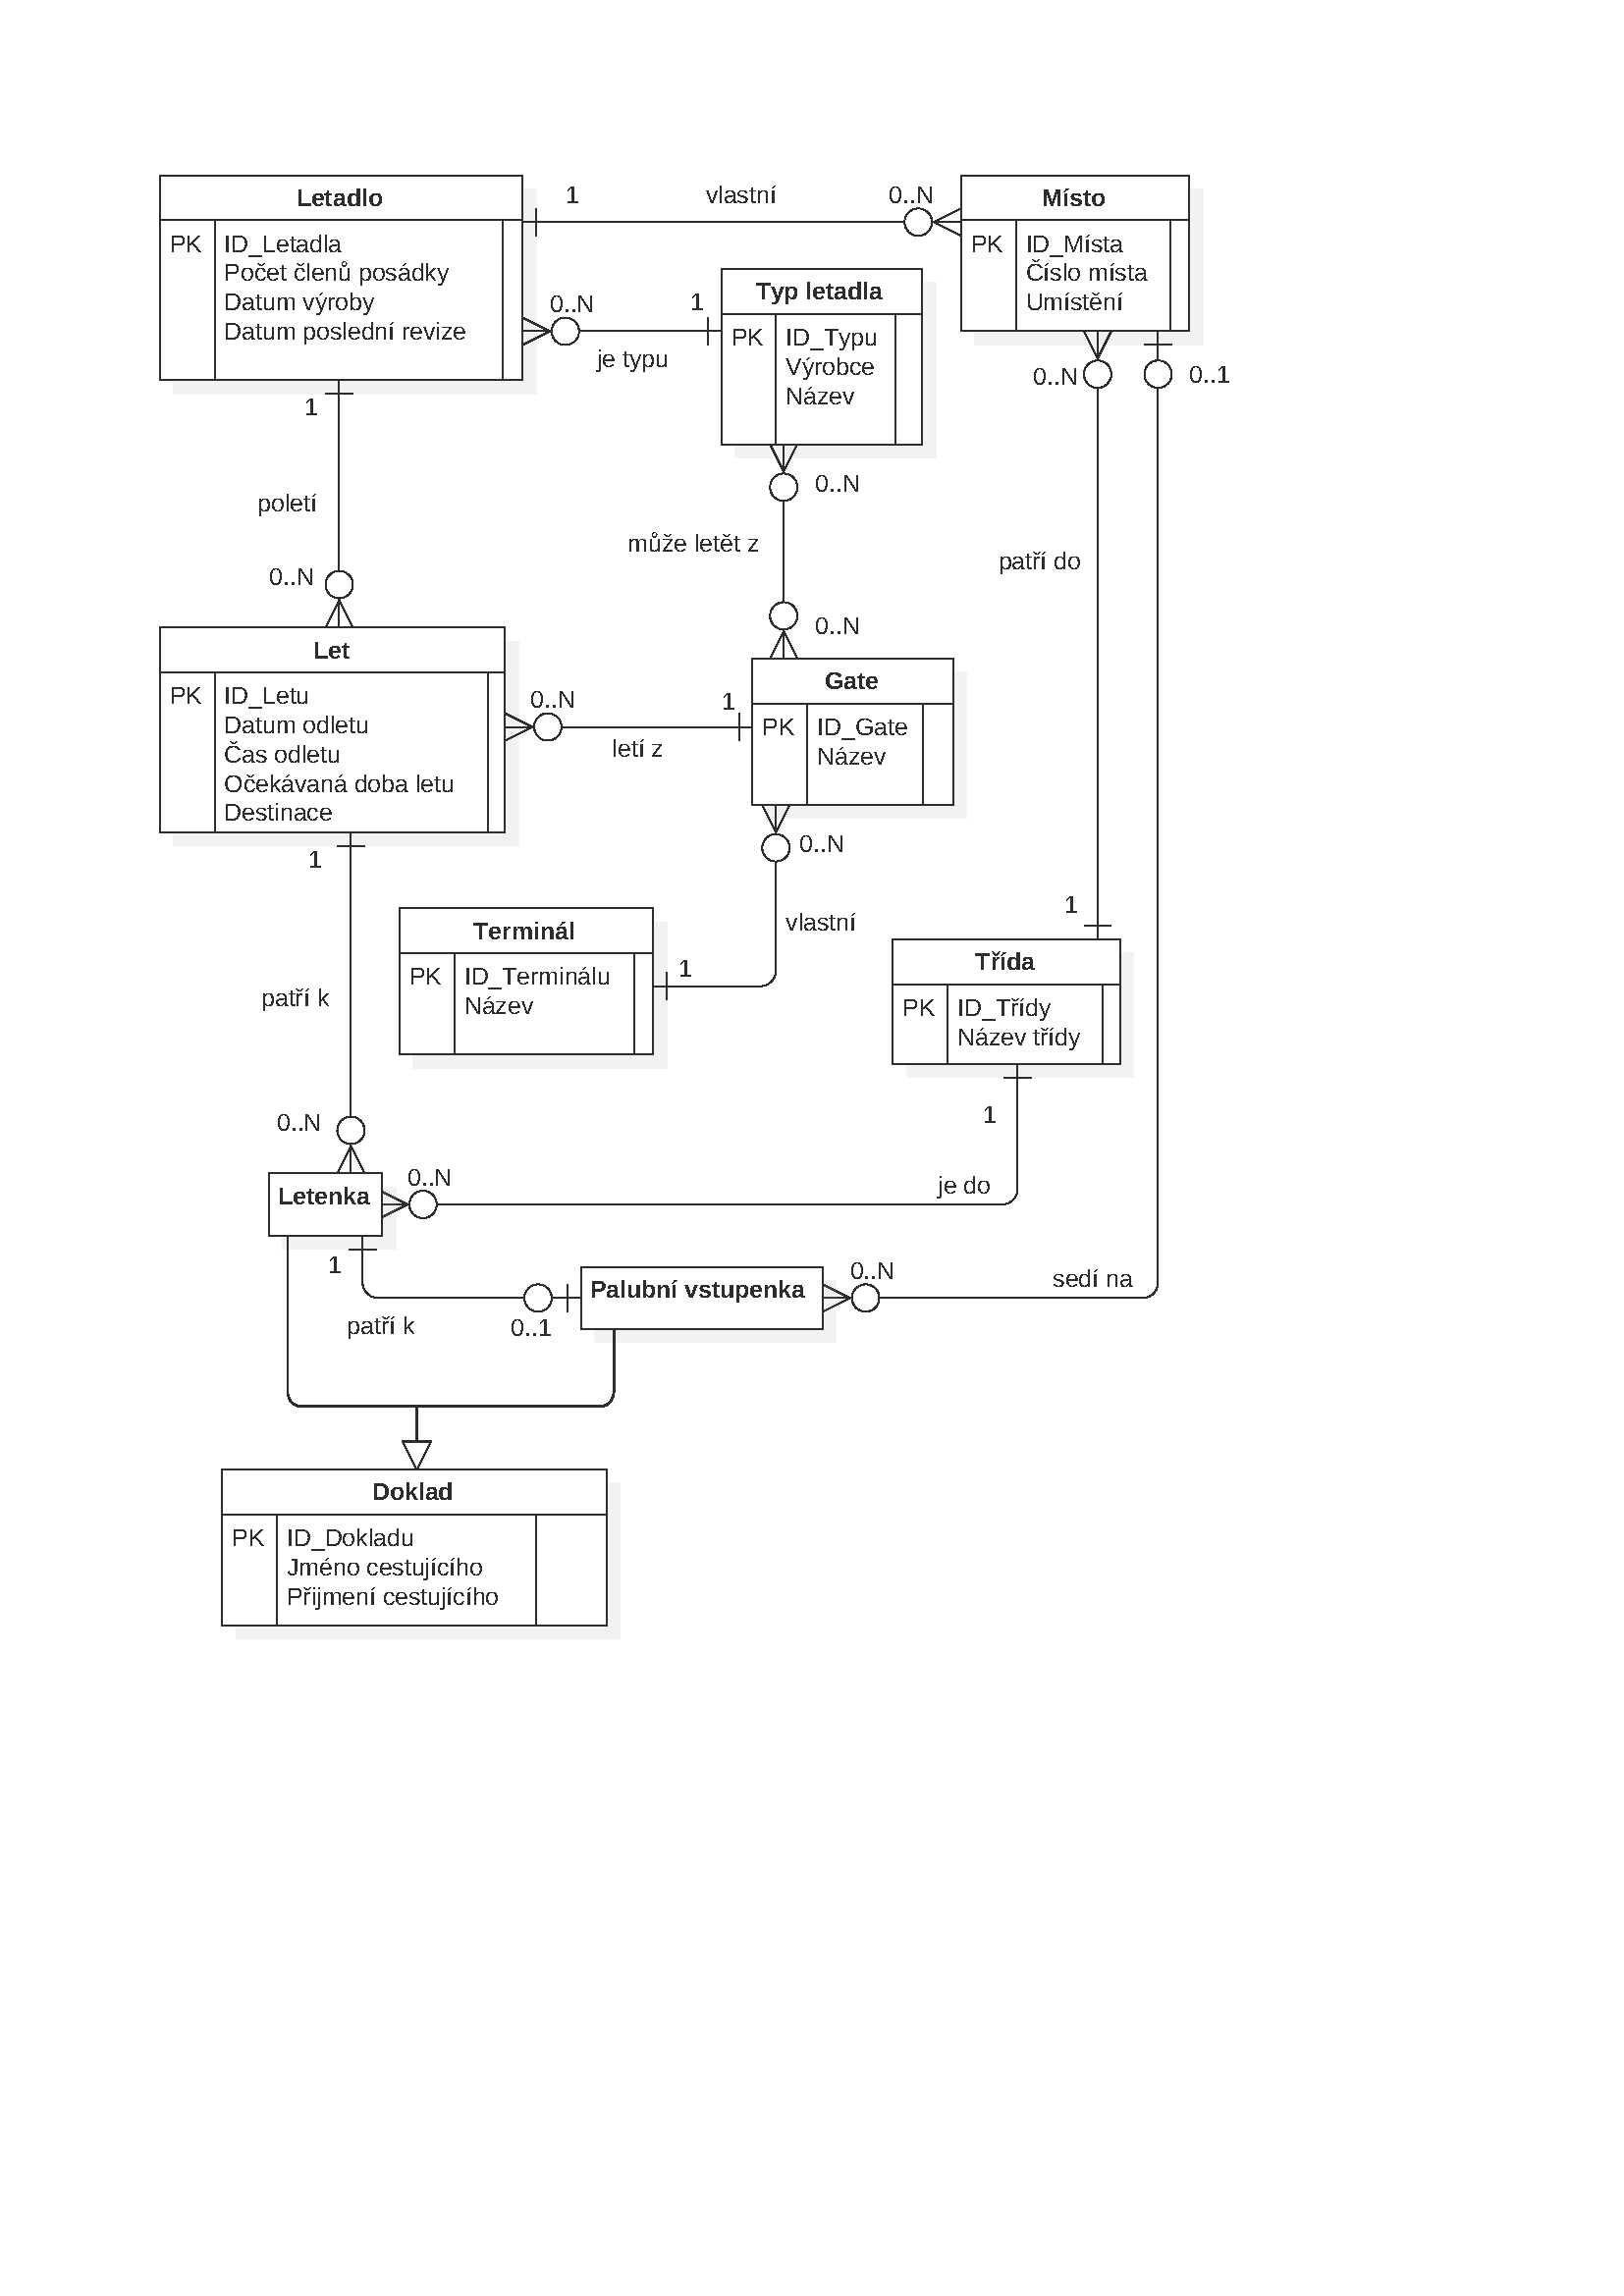

# Schéma tabulek relační databáze

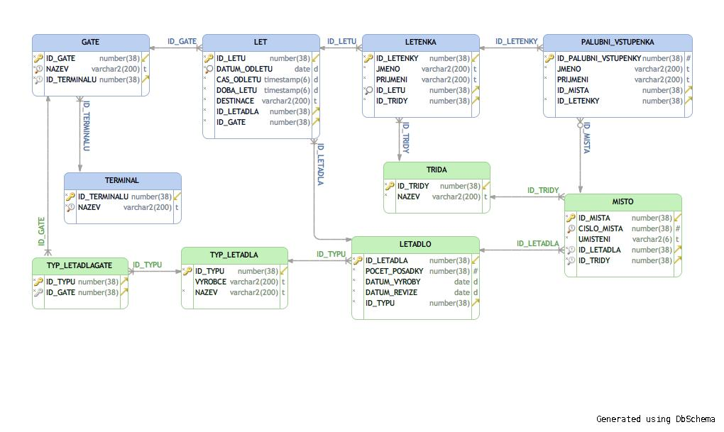

## Převod generalizace

Generalizaci entity Doklad jsme provedli jako samostatné tabulky pro její specializace, protože specializace je totální a disjunktní. Nemůže existovat jeden doklad, který je zároveň letenka i palubní vstupenka a doklad musí být buď palubní vstupenka nebo letenka, dále je potřeba, aby palubní vstupenka byla vydána vždy k nějaké letence.

## Triggery

V projektu jsme vytvořili tři triggery, dva pro automatické generováno hodnot primárního klíče v tabulce letenka, misto a třetí pro ošetření správnosti dat v tabulce let, kdy se ověřuje, že zadané letadlo může z daného gatu letět na základě typu daného letadla, tedy dat v tabulce typ_letadlagate. Všechny triggery se spouštějí před vložením dat do tabulky a pro automatické generování byly využity sekvence.

## Procedury

Byly vytvořeny dvě procedury, jedna na aktualizaci názvu destinace u všech letů. Tato procedura využívá kurzor a proměnné s datovým typem odkazujícím se na typ sloupce. Druhá procedura slouží k vytvoření letadla a příslušného počtu míst ve vytvořeném letadle. Místa jsou postupně generována cyklem a na základě zbytku po dělení je přiřazován i atribut místa (okno, ulička, střed).

## Indexy

Nejprve jsme naplnily tabulky let a letenka dalšími záznamy, aby v nich nebyli pouze jednotky řádků, ale aspoň desítky. Následně jsme spustili vysvětlení dotazu bez indexů, jehož výsledek zobrazuje následující tabulka.

|  |  |  |  |  |  |  |
| --- | --- | --- | --- | --- | --- | --- |
| Id | Operation | Name | Rows | Bytes | Cost (%CPU) | Time |
| 0 | SELECT STATEMENT |  | 184 | 8832 | 7 (15) | 00:00:01 |
| 1 | HASH GROUP BY |  | 184 | 8832 | 7 (15) | 00:00:01 |
| *2 | HASH JOIN OUTER |  | 184 | 8832 | 6 (0) | 00:00:01 |
| *3 | TABLE ACCESS FULL | LET | 48 | 1056 | 3 (0) | 00:00:01 |
| 4 | TABLE ACCESS FULL | LETENKA | 367 | 9542 | 3 (0) | 00:00:01 |

Spojení tabulek se provádí pomocí sloupců id_letu v obou tabulkách, proto je vhodné zavést index nad tímto sloupcem a slupcem datum_odletu v tabulce let, protože dle něj vybíráme pouze určité řádky tabulky. Z tabulky letenka počítáme dle id_letenky, a proto je vhodné zavést index i nad tímto sloupcem.

Po zavedení indexů nad sloupci datum_odletu, id_letu v tabulce let a id_letenky, id_letu v tabulce letenka zobrazuje výsledek vysvětlení dotazu následující tabulka. Po porovnání obou tabulek jde vidět, že po zavedení indexů došlo ke snížení ceny dotazu.

|  |  |  |  |  |  |  |
| --- | --- | --- | --- | --- | --- | --- |
| Id | Operation | Name | Rows | Bytes | Cost (%CPU) | Time |
| 0 | SELECT STATEMENT |  | 184 | 8832 | 3 (34) | 00:00:01 |
| 1 | HASH GROUP BY |  | 184 | 8832 | 3 (34) | 00:00:01 |
| *2 | HASH JOIN OUTER |  | 184 | 8832 | 2 (0) | 00:00:01 |
| *3 | INDEX RANGE SCAN | DATUM_LET | 48 | 1056 | 1 (0) | 00:00:01 |
| 4 | INDEX FULL SCAN | LETENKA_LET | 367 | 9542 | 1 (0) | 00:00:01 |

## Materializovaný pohled a práva

TBD